Дефекты требований

|  |  |  |  |  |  |
| --- | --- | --- | --- | --- | --- |
| Идентификатор | Краткое описание | Подробное описание | Актуальный результат | Ожидаемый результат | Симптом |
| 1 | Описаны не все допустимые символы | Поле Your Spreadsheet ID допускает не только латинские буквы в любых регистрах, цифры, знак –, но ещё и знак _. | Поле Your Spreadsheet ID допускает латинские буквы в любых регистрах, цифры, знак – | Поле Your Spreadsheet ID допускает латинские буквы в любых регистрах, цифры, знак –, знак _ | Дефект требований |
| 2 | Неверные ограничения | В поле Sheet Number In Your Spreadsheet можно ввести любое количество символов. | В поле Sheet Number In Your Spreadsheet можно ввести только 1 символ | В поле Sheet Number In Your Spreadsheet можно ввести любое количество смволов | Дефект требований |
| 3 | Описаны не все варианты сообщений. | Не описаны сообщения об ошибках, при отсутствии параметров в полях, проблемах с правами доступа к файлам и т.д | - | Описаны все варианты ошибок и руководства к действиям для исправления | Дефект требований |

|  |  |  |  |  |  |  |  |  |
| --- | --- | --- | --- | --- | --- | --- | --- | --- |
| № | Идентификатор | Приоритет | Краткое описание | Подробное описание | Шаги по воспроизведению | Актуальный результат | Ожидаемый результат | Симптом |
| 1 | 1 | Высокий | Изменение ID документа только при закрытии приложения | ID документа изменяется только после нажатия на кнопку Submit Request, закрытия приложения и открытия его заново. Если менять ID не закрывая приложение или не нажимая кнопку Submit Request, документы продолжают загружаться на первый ID |  | ID документа изменяется только после нажатия на кнопку Submit Request, закрытия приложения и открытия его заново. | ID гугл документа меняется сразу после нажатия на кнопку Submit Request | Неожиданное поведение |
| 2 | 2 | Низкий | При нажатии Shift пункт File становится активным | При нажатии Shift пункт File становится активным |  | При нажатии Shift пункт File становится активным | При нажатии Shift ничего не меняется | Неожиданное поведение |
| 3 | 3 | Высокий | Не изменяется Google Credentials Path | При изменении в открытом приложении поля Google Credentials Path, нажатии на кнопку Submit Request, закрытии приложения и открытии заново; изменении и попытке загрузить документ, поле Google Credentials Path не изменяется.  Возможно изменить только при изменении содержимого файла global.properties |  | При изменении в открытом приложении поля Google Credentials Path, загрузка происходит с использованием предыдущего пути | При изменении в открытом приложении поля Google Credentials Path, загрузка происходит с использованием введенного пути | Неожиданное поведение |
| 4 | F-1 | Средний | Приложение не закрывается подпунктом Close application. | При выборе подпункта Close application в пункте File приложение не закрывается. | 1.В верхнем меню выбрать пункт File. 2.Выбрать подпункт Close application. | При выборе подпункта Close application в пункте File приложение не закрывается. | При выборе подпункта Close application в пункте File приложение закрывается. | Нереализованная функциональность |
| 5 | E-1 | Средний | Не удаляется текст подпунктом Delete | При выделении текста и выборе подпункта Delete в пункте Edit, выделенный текст не удаляется. | 1. В любом поле выделить текст.  2. В верхнем меню выбрать пункт Edit. Выбрать подпункт Delete. | При выделении текста и выборе подпункта Delete в пункте Edit, выделенный текст не удаляется. | При выделении текста и выборе подпункта Delete в пункте Edit, выделенный текст удаляется. | Нереализованная функциональность |
| 6 | H-1 | Высокий | Не открывается окно с текстом при нажатии на About | При нажатии на подпункт About в пункте Help, не открывается окно с текстом. | 1. В верхнем меню выбрать пункт Help. Выбрать подпункт About. | При нажатии на подпункт About в пункте Help, не открывается окно с текстом. | При нажатии на подпункт About в пункте Help, открывается окно с текстом:  Version: {текущая версия}.  Copyright © the best startup ever. | Нереализованная функциональность |
| 7 | H-2 | Высокий | Отсутствие окна About | Окно с текстом при нажатии на подпункт About в пункте Help отсутствует. | 1. В верхнем меню выбрать пункт Help. Выбрать подпункт About. | Окно с текстом при нажатии на подпункт About в пункте Help отсутствует. | При нажатии на подпункт About в пункте Help, открывается окно с грамматически верным текстом, без опечаток:  Version: {текущая версия}.  Copyright © the best startup ever. | Нереализованная функциональность |
| 8 | H-3 | Высокий | Отсутствие подпункта View Help | В пункте Help есть только подпункт About | 1. В верхнем меню выбрать пункт Help. | В пункте Help отсутствует подпункт View Help | При нажатии на подпункт About в пункте View Help, открывается окно со справкой. | Нереализованная функциональность |
| 9 | H-4 | Высокий | Отсутствие подпункта View Help | В пункте Help есть только подпункт About | 1. В верхнем меню выбрать пункт Help. | В пункте Help отсутствует подпункт View Help | При нажатии на подпункт About в пункте View Help, открывается окно со справкой. | Нереализованная функциональность |
| 10 | FL-4 | Высокий | В исходном виде загружаются только Excel файлы с расширением .csv | При загрузке файлов с расширением .csv документ загружается в исходном виде. При загрузке файлов с расширением .xlsx выводится сообщение: Sheet has been uploaded successfully. В документе гугл таблицы отображается не исходное содержимое.  См. Приложение 1. | 1. В поле File Name указать путь к файлу .csv. В поле Your Spreadsheet ID указать ID документа, в который необходимо загрузить файл. В поле Sheet Number In Your Spreadsheet указать номер вкладки в гугл таблице, в которую необходимо загрузить файл. В поле Google Credentials Path указать путь к файлу с ключом для гугл авторизации из приготовления.  2. Загрузить файл нажатием кнопки Submit Request.  3. Повторить пункты 1,2 с файлом .xlsx. | При загрузке файлов с расширением .xlsx выводится сообщение: Sheet has been uploaded successfully. В документе гугл таблицы отображается не исходное содержимое.  См. Приложение 1. | При загрузке файлов с расширением .xlsx выводится сообщение: Sheet has been uploaded successfully. В документе гугл таблицы отображается исходное содержимое. | Неожиданное поведение |
| 11 | FL-5 | Высокий | Загружаются не только Excel файлы | При загрузке файлов с расширением .txt происходит загрузка документа, причем запятые используются в качестве разделителя. При загрузке файлов с расширением .docx и .jpg выводится сообщение: Sheet has been uploaded successfully. В документе гугл таблицы отображается не исходное содержимое.  См. Приложение 1. | 1. В поле File Name указать путь к файлу .txt. В поле Your Spreadsheet ID указать ID документа, в который необходимо загрузить файл. В поле Sheet Number In Your Spreadsheet указать номер вкладки в гугл таблице, в которую необходимо загрузить файл. В поле Google Credentials Path указать путь к файлу с ключом для гугл авторизации из приготовления.  2. Загрузить файл нажатием кнопки Submit Request.  3. Повторить пункты 1,2 с остальными файлами. | При загрузке файлов с расширением .txt происходит загрузка документа, причем запятые используются в качестве разделителя. При загрузке файлов с расширением .docx и .jpg выводится сообщение: Sheet has been uploaded successfully. В документе гугл таблицы отображается не исходное содержимое.  См. Приложение 1. | При загрузке файлов с расширением .txt, .docx и .jpg не происходит загрузка документа выводится сообщение о том, что не верный документ для загрузки | Расхождение с требованиями |
| 12 | FL-7 | Высокий | Загрузка с количеством символов в поле File Name превышающим допустимое значение | При загрузке файла с количеством символов в пути 256, файл появляется в указанном документе, на указанной вкладке. | 1. В поле File Name указать путь в 256 символов к Excel файлу. В поле Your Spreadsheet ID указать ID документа, в который необходимо загрузить файл. В поле Sheet Number In Your Spreadsheet указать номер вкладки в гугл таблице, в которую необходимо загрузить файл. В поле Google Credentials Path указать путь к файлу с ключом для гугл авторизации из приготовления.  2. Загрузить файл нажатием кнопки Submit Request. | При загрузке файла с количеством символов в пути 256, файл появляется в указанном документе, на указанной вкладке. | При загрузке файлов с количеством символов в пути 256 не происходит загрузка документа, выводится сообщение о том, что количество символов в поле File Name превышает допустимое значение | Неожиданное поведение |
| 13 | L-3 | Высокий | Не удаляется из Google Drive при некорректном завершении работы. | При закрытии приложения, сразу после появления документа в Google Drive, документ не удаляется |  | При закрытии приложения, сразу после появления документа в Google Drive, документ не удаляется | При закрытии приложения, сразу после появления документа в Google Drive, документ удаляется | Неожиданное поведение |
| 14 | L-5 | Низкий | Ошибки в правописании сообщения | При ошибках, появляющихся при проблемах, не связанных с незаполненными полями, отображается сообщение см. Приложение 2.  В названии окна Errror лишняя «r». Somethlng вместо i написана l. В требованиях API, в сообщении Api. Так же в сообщении не хватает предложения: Sheet has not been uploaded. |  | Errror  Somethlng went wrong with Google Api. | Error  Something went wrong with Google API. Sheet has not been uploaded. | Косметический дефект |
| 15 | L-6 | Высокий | Не сохраняются данные при открытии из поиска в Пуск | При открытии приложения из поиска в меню Пуск, заполнении полей, закрытии приложения и открытия заново не сохраняются данные. Так же при открытии сначала из папки или ярлыка на рабочем столе, а потом из поиска. | 1. Открыть приложение из поиска в Пуск.  2. Изменить данные в полях.  3. Нажать кнопку Submit Request.  4. Закрыть приложение.  5. Открыть приложение заново. | При открытии приложения из поиска в меню Пуск, заполнении полей, закрытии приложения и открытия заново не сохраняются данные. | При открытии приложения из поиска в меню Пуск, заполнении полей, закрытии приложения и открытия заново данные сохраняются. | Неожиданное поведение |

Приложение 1.

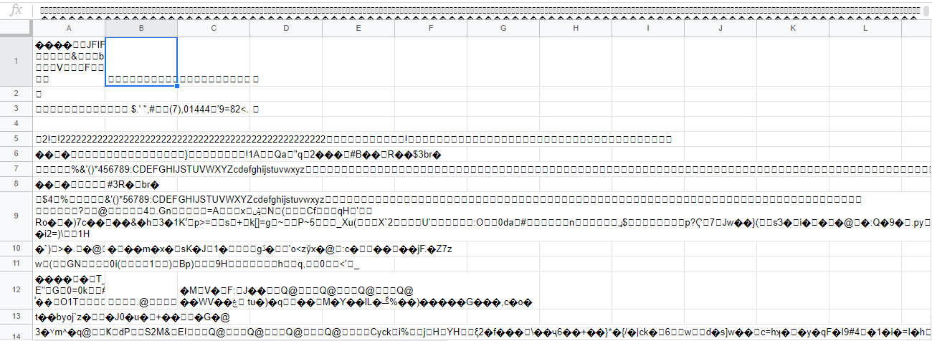

Приложение 2.

